PGF5312 – FUNDAMENTOS DE PROCESSAMENTO DIGITAL DE IMAGENS MÉDICAS - 2022
PRÁTICA 3 – TRANSFORMADA DE FOURIER
Data:
Nome dos integrantes do grupo:
- Na pasta do Google Drive dos alunos, dentro da pasta “MATERIAL_PRÁTICA4”, baixe o arquivo “Macro_Criar_Quadrados_LetraX_FFT.ijm”. Abra o seu ImageJ e arraste este arquivo para cima da janela padrão do ImageJ para carregar a macro. Execute a macro em “Run” para criar as imagens que serão utilizadas nesta aula prática.
Você deverá obter as 10 seguintes imagens conforme mostrado abaixo:
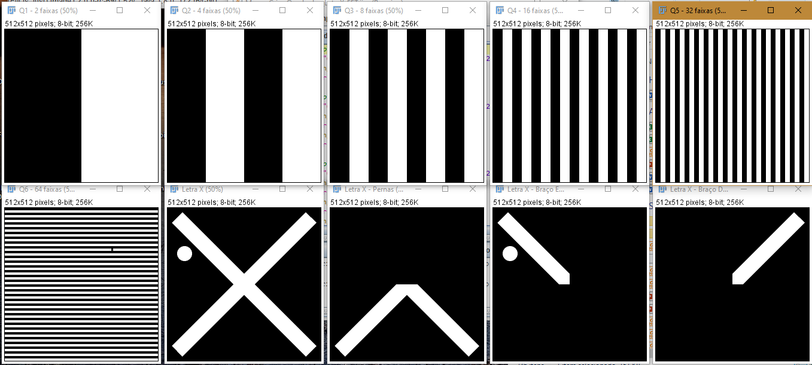

- Ajuste a configuração de visualização de FFT (Fast Fourier Transform) e ative os modos de visualização (ImageJ>Process>FFT>FFT Options...) “FFT window”, “Raw power spectrum” e “Complex Fourier Transform”, conforme mostrado na figura abaixo.
- Selecione a primeira imagem “Q1 – 2 faixas”, clique para tirar a seleção da ROI, e aplique a ferramenta de FFT e obtenha os espectros de FFT desta imagem. (ImageJ>Process>FFT>FFT). Utilize as ferramentas de Window/Level, Zoom e Histograma para melhorar a visualização e interpretação dos espectros. Discuta os comportamentos observados nesses espectros criados.
- Repita o procedimento anterior para as imagens “Q2 – 4 faixas”, “Q3 – 8 faixas”, “Q4 – 16 faixas”, “Q5 – 32 faixas”, “Q6 – 64 faixas”. Quais foram as mudanças entre cada um dos espectros de Fourier dessas 5 imagens com relação aos obtidos na imagem “Q1 – 2 faixas”?
- Aplique a FFT nas imagens “Letra X”, “Letra X – Pernas”, “Letra X – Braço Esquerdo+Circulo” e “Letra X – Braço Direito” e analise os espectros FFT obtidos. Observando todos os espectros gerados, o que você pode concluir sobre o espectro de Fourier da Letra X?
- No espectro de FFT da Letra X, crie uma ROI circular no centro do espectro e apague o sinal central (use delete). Aplique a FFT inversa (ImageJ>Process>FFT>Inverse FFT) para reobter o domínio espacial. Crie outro espectro de FFT da Letra X, e selecione uma ROI circular semelhante à do item 6 no centro do espectro e apague o sinal fora desta ROI. (Use: Edit>Selection>Make Inverse>Delete). Aplique a FFT inversa desta imagem para reobter o domínio espacial. Descreva o que ocorreu com as imagens e compare-as com a imagem original.
- Repita os itens 6 e 7 para ROI circulares de tamanhos diferentes (maiores e menores). Discuta a dependência do tamanho da informação apagada e o impacto na imagem no domínio espacial. Compare os resultados com os dos colegas do grupo.

